Activité : Jeux de briques
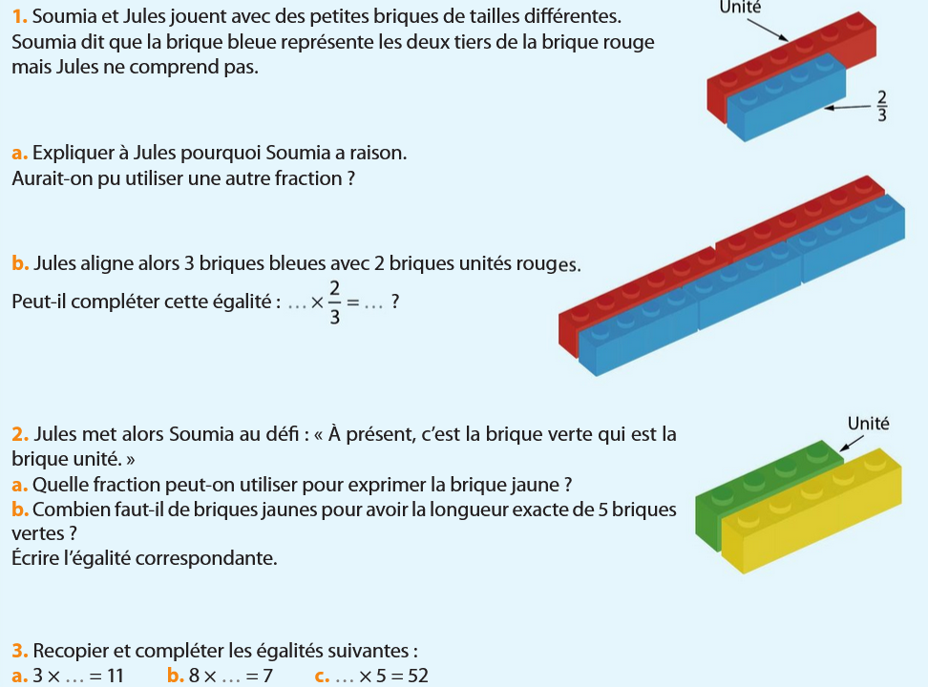
Activité : Jeux de briques

